Lean képzés és Lean Coffee támogatja a vállalatok veszteségmentes értékteremtését a Széchenyi István Egyetemen
A győri Széchenyi István Egyetem három évvel ezelőtt indította lean szakmérnök, illetve lean menedzser szakirányú továbbképzését. A folyamatfejlesztést, hatékonyságnövelést és veszteségcsökkentést előtérbe helyező szemléletmód jelentős költségmegtakarítást jelent a vállalkozások számára. Emellett az intézmény és a Leannovation Egyesület együttműködésében a téma iránt elkötelezett szakembereket havonta várják a Lean Coffee elnevezésű rendezvényre.
A lean szemlélet Japánból származik, lényege a termékek és szolgáltatások minél gazdaságosabb, veszteségmentes előállítása. A termelés során a munkafolyamatokat úgy észszerűsítik, hogy a lehető leghatékonyabbak legyenek. A Toyotánál megszületett módszer jelentősen hozzájárul a vállalkozások versenyképessé válásához és a minőségjavuláshoz egyaránt.
A Széchenyi István Egyetem gyakorlatorientált és a piaci igényeknek megfelelő, magas színvonalú képzésekkel, az aktuális kihívásokra válaszolni tudó szakember-utánpótlás biztosításával is hozzájárul a térség versenyképességéhez. Az intézmény Kautz Gyula Gazdaságtudományi Kara három éve indította el a lean szakmérnök és a lean menedzser két féléves szakirányú továbbképzését. Ennek köszönhetően mérnöki és társadalomtudományi előképzettséggel rendelkezők is elsajátíthatják a módszerrel kapcsolatos ismereteket.
„Folyamatmenedzsment-tanácsadóként dolgoztam lean projektekben, ezért magam is fontosnak tartottam, hogy a térség gazdasági életében is jelentős szerepet játszó Széchenyi-egyetemen elérhetővé váljon a lean szakemberek képzése. A szakirányú továbbképzés három éve működik karunkon, nagy népszerűségnek örvend a vállalati szférából érkezők körében. Büszkék vagyunk arra, hogy sokan közülük egykor az intézményben szerezték diplomájukat, és szívesen térnek vissza hozzánk, hogy itt képezzék tovább magukat” – fogalmazott dr. Kurucz Attila, a Vezetéstudományi és Marketing Tanszék vezetője, a képzés szakfelelőse. Elmondta, a képzés gyakorlatorientált, amelyben jelentős segítséget nyújt az a lean eszközökkel berendezett demonstrációs terem, ahol a hallgatók maguk is kipróbálhatják, hogy a módszer alkalmazásával miként optimalizálhatók a termelési folyamatok. Ehhez egy szimulált gyártósor is rendelkezésre áll. Emellett támaszkodnak a vállalati partnerekre, a képzés során például az Audi győri gyárában is látogatást tettek, megismerve a lean ott alkalmazott elemeit. (További részletek a képzésről itt olvashatók.)
A Széchenyi István Egyetem évek óta együttműködik a módszertannal foglalkozó szakemberek számára teret biztosító Leannovation Egyesülettel, amelynek köszönhetően hónapról hónapra a győri campus ad otthont a Lean Coffee rendezvénysorozatnak. A programon a szemléletmódot alkalmazó, illetve az iránta érdeklődő vállalkozások szakemberei jönnek össze, mutatják be jógyakorlataikat, osztják meg tapasztalataikat.
Pető Sándor folyamatfejlesztési lean-szakértő, az egyesület társelnöke elmondta: épp Japánban járt Váthy Edit lean és minőségügyi szakértővel egy képzésen, amikor megfogalmazódott bennünk, hogy hasonló lehetőséget kellene teremteni a hazai folyamatfejlesztő szakembereknek is. Így indult el 2014-ben – elsőként Budapesten – a Lean Coffee. „Mivel Győr a magyar ipar meghatározó városa számos olyan jelentős céggel, amelyek maguk is nagy hangsúlyt fektetnek folyamataik fejlesztésére, így kézenfekvő volt az együttműködés a térség szakember-utánpótlásában kulcsszerepet játszó Széchenyi István Egyetemmel” – fogalmazott. Hozzátette, a partnerség révén 2021-ben indították el a győri programsorozatot, egy évvel később pedig a lean képzés is megjelent az egyetem kínálatában.
„A Lean Coffee kitűnő lehetőséget ad arra, hogy a módszertant alkalmazó szakemberek összegyűljenek, és önzetlenül megosszák egymással tapasztalataikat. A felmerülő kihívásokra közösen keresünk megoldási lehetőségeket, amelyekből nem csak a probléma felvetője, hanem mindenki tanul. A győri szakirányú továbbképzés sikeres módja annak, hogy a hatékonyságot növelő módszertant – amely fókuszba helyezi az emberek fejlesztését is – minél több hazai vállalkozás beépítse kultúrájába” – foglalta össze a társelnök. Aláhúzta, lean menedzserekre jelentős a piaci igény, ezért értékes oklevéllel gazdagodnak a Széchenyi-egyetem hallgatói.
Kiemelte, a képzés és a rendezvénysorozat esetében egyaránt lényeges, hogy valós, gyakorlati példákon keresztül szerezzenek tapasztalatokat a résztvevők. A Lean Coffee időről időre tart kihelyezett alkalmakat egy-egy vállalatnál, illetve a témában jártas vendégelőadókat is fogad.
Sajtókapcsolat:
- Hancz Gábor, igazgató
- Kommunikációért és Sajtókapcsolatokért Felelős Igazgatóság
- +36 96 503 400/3788
- hancz.gabor@sze.hu
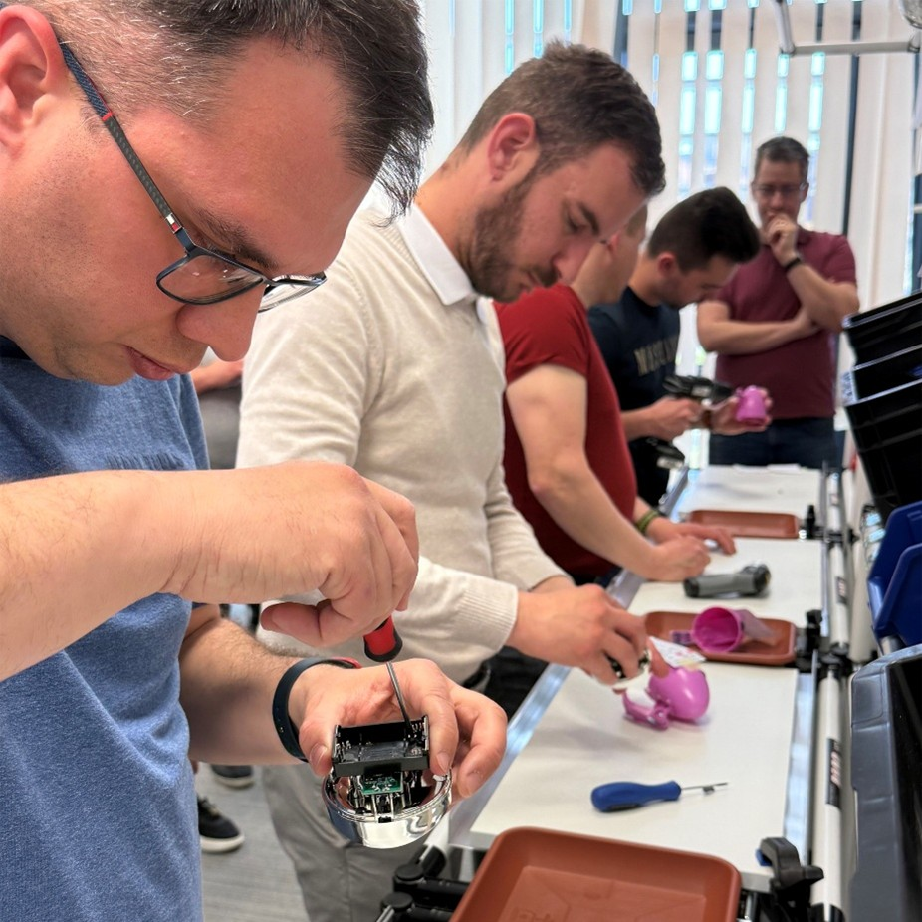 | © Széchenyi István Egyetem
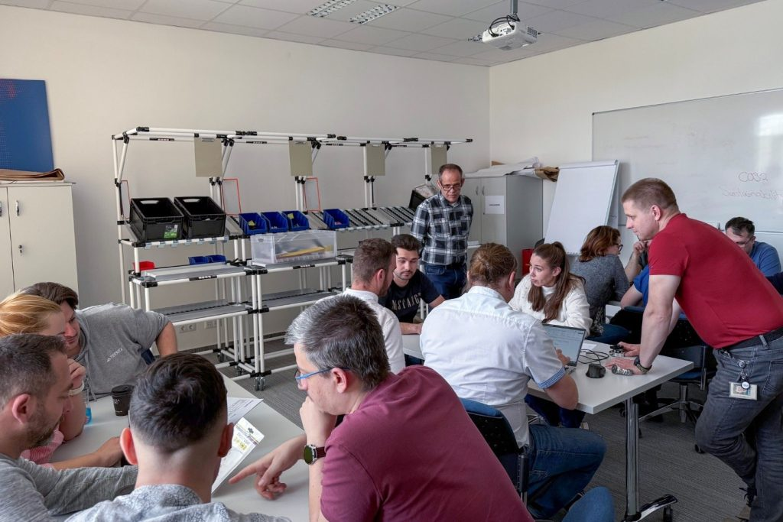 | © Széchenyi István Egyetem
Eredeti tartalom: Széchenyi István Egyetem
Továbbította: Helló Sajtó! Üzleti Sajtószolgálat
Ez a sajtóközlemény a következő linken érhető el:

